**PENERAPAN UI/UX SISTEM INFORMASI SPONSORSHIP EVENT PT INDOSAT OOREDOO DENGAN METODE DESIGN THINKING**

**Novhirtamelly Kahar1, Sukma Puspitorini2, Anjel Brilian Iswandi3**

1,2&3Program Studi Teknik Informatika, Universitas Nurdin Hamzah, Jambi

Email: 1[novmely@ymail.com](mailto:novmely@ymail.com), 2[sukma4pit@ymail.com](mailto:sukma4pit@ymail.com), 3[anjelbrilian@gmail.com](mailto:anjelbrilian@gmail.com)

***Abstract*** – *Developing a UI/UX Implementation Application for the PT Indosat TBK Sponsorship Event Information System using the Design Thinking Method in a systematic and structured manner so that it can help Admin and Marketing Communication in recording and monitoring Sponsorship Events within a certain period. As well as a structured database system that makes it easier for admin performance to be effective and efficient. This is because currently there is no media available to process PT Indosat event sponsorships. With a database aimed at managing the application database, it can be built properly using PHP. This system has a small scale and involves only a few people in the system, namely marketing, admin and users. The aim of implementing the Pt Indosat TBK Event Sponsorship Information System UI/UX using the Design Thinking Method makes it easier to manage proposal data and create reports. This Information System inputs admin, marketing, user, proposal, micro cluster and agency data. Create an account for users so they can see the proposal status after inputting proposal data. If the proposal status is approved, then print proof of sponsorship letter for the user, so that you get admin, marketing proposal data reports and data reports per status. This application was built using Phpmyadmin, Cascading Style Sheet, Hypertext Markup Language. It is hoped that it can help Indosat in event sponsorship.*

***Keywords :*** *Information Systems, Event Sponsorship, PT Indosat TBK, Design Thinking Method, PHP*

1. **PENDAHULUAN**

**1.1. Latar Belakang**

Dalam perkembangan teknologi informasi dan komunikasi untuk memperoleh informasi dapat dilakukan dengan cara yang akurat, cepat, dan lengkap. Dengan adanya perkembangan tersebut, tentu akan memudahkan kita dalam menemukan sebuah kegiatan baik dalam segi pengelolaannya ataupun dari segi perencanaannya.

PT Indosat Ooredoo Tbk adalah suatu perusahaan penyedia jasa telekomunikasi dan jaringan telekomunikasi di Indonesia. Perusahaan ini manawarkan saluran komunikasi untuk pengguna telepon genggam dan smart phone. PT Indosat Ooredoo di dirikan pada tahun 1967 dan 65 % saham Indosat dimiliki oleh Qatar dimana kata Ooredoo adalah kendali saham terbesar di Timur Tengah, Afrika, Asia Tenggara yang dimiliki oleh Qatar, sehingga Indosat resmi berganti nama tahun 2015 menjadi PT Indosat Ooredoo yang dipimpin oleh Joy Wahjudi selaku CEO atau Presiden Direktur PT Indosat Ooredoo. Produk yang dihasilkan yaitu IM3 Ooredoo sebagi saluran komunikasi via suara untuk telepon tetap, Indosat Ooredoo juga menyediakan layanan multimedia, internet dan komunikasi data. Layanan digital yang dimiliki Indosat Ooredoo pra bayar, pasca bayar, data rollover, paypro, myIM3.

PT Indosat Ooredoo Jambi beralamatkan di Jl. Sri Soedewi No.1 Kec. Telanai Pura Kel. Sungai Putri merupakan perusahaan yang bergerak dibidang telekomunikasi. PT Indosat Ooredoo dalam melaksanakan setiap kegiatan lokal dan membutuhkan *budget* khusus akan direkap kemudian dibuatkan proposalnya di sistem yang telah ditentukan, selanjutnya admin merekap setiap proposal yang sudah di submit sampai dengan proses *Goods Receipt* (GR) ialah proses yang menandakan bahwa proposal telah selesai dilakukan. Proses rekapitulasi dan *monitoring* tersebut dilakukan dengan bantuan *Microsof Excel* dan setiap proposal yang telah disetujui dikonversi dalam bentuk *Portable Document Format* (PDF) kemudian disimpan di komputer sebagai database. Hal ini tentunya kurang efektif dikarenakan user (*Sales Area Manager, Cluster Sales Manager, dan Marketing Communication*) tidak bisa melihat laporan proses proposal secara *realtime* dan perlunya database yang tersistem sehingga memudahkan admin dalam menyajikan informasi ke *user* (Hardiana 2020, h.2)

Sistem pada saat ini di PT Indosat Ooredoo sponsorship belum terkomputerisasi atau masih manual hanya menyimpan hard copy proposal saja tidak ada rekapitulasi jadi tidak bisa melihat secara *realtime*. Oleh karena itu, salah satu cara untuk mengatasinya adalah dengan membuat perancangan, yang mempunyai Kelebihan memudahkan admin dalam menyajikan proposal sehingga tersimpan rapi dan lebih efektif. Berdasarkan latar belakang permasalahan tersebut maka penulis tertarik untuk melakukan penelitian dalam bentuk skripsi yang berjudul: **“**Penerapan UI/UX Sistem Informasi Sponsorship Event PT Indosat Ooredoo Dengan Metode *Design Thinking*

**1.2. Rumusan Masalah**

Bagaimana membangun Penerapan UI/UX Sistem Informasi Sponsorship Event PT Indosat Ooredoo dengan Metode Design Thinking?

**1.3. Tujuan Penelitian**

Tujuan dari peneliti skripsi ini adalah Untuk membangun Aplikasi Penerapan UI/UX Sistem Informasi Sponsorship Event PT Indosat Ooredoo dengan Metode Design Thinking secara sistematis dan terstruktur sehingga bisa membantu Admin dan Marketing *Communication* dalam mendata dan monitor Sponsorship Event dalam periode tertentu. Serta sistem database yang terstruktur sehingga memudahkan kinerja admin menjadi efektif dan efisien.

**1.4. Manfaat Penelitian**

Ada pun manfaat penelitian ini adalah:

1. Bagi PT Indosat yaitu dapat membantu admin dan marketing communication dalam memonitor Proposal Event dalam perode tertentu, sehingga memudahkan kinerja admin menjadi efektif dan efisien.

2. Memudahkan pengguna untuk bekerja sama Bersama PT. Indosat

3. Mengimplementasikan dan memanfaatkan ilmu pengetahuan yang diperoleh selama di perguruan tinggi

4 Memberikan manfaat sebagai salah satu informasi dalam tujuan dan minat yang sama

5. Memenuhi syarat Pendidikan di Universitas Nurdin Hamzah

* 1. **Metode Penelitian**

Pengumpulan data pada penelitian ini dilakukan dengan cara:

* + 1. Penelitian Ke Lapangan

Dalam penelitian ini langsung ke PT Indosat Ooredoo untuk mendapatkan sumber informasi yang dibutuhkan dalam penelitian.

* + 1. Studi Pustaka

Peneliti mengambil beberapa referensi baik itu dari buku dan jurnal untuk membantu dalam pengolahan data.

* + 1. Penelitian Laboratorium

Untuk menguji kebenaran dari pada program aplikasi yang bangun.

**II. TINJAUAN PUSTAKA**

**2.1. Penerapan**

Penerapan merupakan kegiatan memperoleh dan mengidentifikasi sumber daya fisik dan konseptual untuk menghasilkan suatu sistem yang bekerja, dengan melakukan beberpa hal yaitu : merencanakan penerapan, mengumunkan penerapan, mendapatkan sumber daya perangkat keras, mendapatkan sumber daya perangkat lunak, menyiapkan database, menyiapkan fasilitas fisik, training pengguna, dan masuk sistem baru (Abdullah 2017, h.20).

Pengertian lainnya penerapan adalah pelaksanaan sebuah hasil kerja yang diperoleh melalui sebuah cara agar dapat dipraktekkan kedalam masyrakat (Salam, Rifai, & Ali 2021, h.488).

Penerapan (Implementasi) adalah bermuara pada aktifitas, adanya aksi, tindakan, atau mekanisme suatu system. Ungkapan mekanisme mengandung arti bahwa penerapan (Implementasi) bukan sekedar aktifitas, tetapi suatu kegiatan yang terencana dan dilakukan dengan sungguh-sungguh berdasarkan acuan norma tertentu untuk mencapai tujuan kegiatan (Susilo, Sumardi, & Waruwu 2019, h.95).

**2.2. UI/UX**

*Interface* dan *User experience* yakni merupakan sebuah tampilan visual dalam sebuah aplikasi atau alat pemasaran digital dalam bentuk website yang dapat meningkatkan brand yang dimiliki oleh bisnis atau perusahaan (Muhyidin 2020, h.210).

Desain *User Interface* dan *User Experience* (UI/UX) juga harus sesuai dengan kebutuhan pengguna dari aplikasi yang akan dibangun mulai dari desain tampilan, fitur-fitur, dan berbagai kebutuhan lainnya (Solikin dkk, 2022).

UI dan UX adalah singkatan dari *User Interface* (UI) dan *User Experience*(UX) yakni sebuah tampilan visual dari aplikasi atau alat pemasaran digital dalam bentuk website maupun *apps* yang diharapkan dapat meningkatkan sebuah brand menjadi lebih baik lagi (Kurniawan & Romzi 2022, h.2).

**2.3. Sistem**

Pengertian sistem Menurut (Tukino 2018, h.51) sistem dapat dikatan sebagai sebuah rangkaian jaringan kerja dari berbagai elemen-elemen yang saling berhubungan guna untuk mencapai tujuan tertentu.

Pengertian sistem Menurut (Erawati 2019, h.51) sistem adalah jaringan proses kerja yang saling terkait dan berkumpul guna untuk mencapai sebuah tujuan serta melakukan suatukegiatan.

Sistem Menurut (Andrianof 2018, h.51) gabungan dari beberapa elemen, komponen atau variabel yang saling terintegrasi guna untuk membentuk sebuah satu kesatuan sehingga dapat tercapainya suatu tujuan dan sasaran.

Dari beberapa pernyataan diatas mengenai pengertian sistem dapat disimpulkan bahwa sistem adalah gabungan dari kumpulan elemen, komponen atau variabel yang saling berhubungan satu sama lainnya guna untuk mencapai suatu tujuan tertentu.

**2.4. Informasi**

Pengertian informasi Menurut (Lumbangaol 2020, h.51) informasi adalah hasil dari pemrosesan data yang relevan dan memilikimanfaat bagi penggunanya.

Pengertian informasi Menurut (Tukino 2020, h.51) informasi merupakan sebuah data yang dikelolah menjadi sesuatu yang lebih bernilai tinggi bagi penerima guna untuk membantu membuat sebuah pengambilan keputusan.

Dari berbagai pendapat berdasarkan penelitian diatas mengenai pengertian informasi dapat disimpulkan bahwa informasi merupakan sesuatu yang mengandung makna yang sangat penting dalam kegiatan proses pengambilan keputusan. Karena informasi harus benar–benar bebas dari kesalahan–kesalahan yang menyesatkan dan informasi itu sendiri itu mengandung nilai penuh yakni keakuratan, tepat waktu, dan relevan.

**2.5. Sistem Informasi**

Pengertian sistem informasi Menurut (Seah 2020, h.51) sistem informasi merupakan gabungan dari berbagai komponen teknologi informasi yang saling bekerjasama dan menghasilkan suatu informasi guna untuk memperoleh satu jalur komunikasi dalam suatu organisasi atau kelompok.

Pengertian sistem informasi Menurut Wahyudi & Ridho, n.d., (2020, hh.51-52) sistem informasi merupakan sejumlah komponen yang dimana komponen itu saling berhubungan satu sama lainnya guna untuk mencapai sebuah tujuan yang diharapkan.

Menurut Rahman, Susetyo, dan Primasari (2019, h.88) mendefinisikan sistem informasi bahwa, suatu sistem dalam suatu organisasi yang menyatukan kebutuhan pengolahan transaksi harian, mendukung operasi, bersifat manajerial dan kegiatan strategi dari suatu organisasi dan menyediakan pihak luar tertentu dengan laporanlaporan yang diperlukan.

**2.6. Sponsorship**

Sponsorship merupakan alat pemasaran yang mempengaruhi konsumen untuk membeli produk dari perusahaan. Sponsorship merupakan salah satu aspek yang masuk ke dalam benak konsumen dan membantu perusahaan dalam meningkatkan penjualan. Sponsorship juga membantu perusahaan untuk mengetahui persepsi konsumen mengenai produk perusahaan dan hal apa yang mengubah persepsi konsumen mengenai produk yang telah digunakan. Sponsorship merupakan aspek penting bagi perusahaan, terutama dalam memberikan dampak terhadap kepercayaan atau persepsi konsumen mengenai produk perusahaan (Ahmed et al. 2016).

Penelitian-penelitian yang disebutkan sebelumnya menunjukkan hasil bahwa sponsorship memberikan pengaruh yang positif terhadap citra merek perusahaan. Namun, ada juga penelitian-penelitian lain yang mengatakan sebaliknya. Penelitian yang dilakukan oleh Maulana (2015) mengatakan bahwa sponsorship tidak memiliki pengaruh yang signifikan terhadap citra merek. Kesalahan dalam pemilihan event dalam sponsorship dapat menyebabkan pesan perusahaan tidak dapat tersampaikan, selain itu kondisi konsumen dan lingkungan yang selalu berubah dapat menjadi penyebab terganggunya efektivitas dari sponsorship (Maulana 2015).

**2.7 Event**

Menurut Bowdin et al. (2018), event adalah "suatu pengalaman hidup yang melibatkan interaksi antara orang, organisasi, atau komunitas, di mana peserta terlibat dalam aktivitas yang dirancang untuk menciptakan kesan yang tak terlupakan.

Pengertian lainnya menurut Getz (2018), event adalah "suatu peristiwa atau pengalaman yang terencana dan diorganisir untuk mencapai tujuan tertentu, seperti hiburan, pendidikan, bisnis, atau sosial.

Event sendiri sifatnya “dibuat” atau “sengaja” diadakan dan memiiki tujuan. Event sendiri diadakan karena tujuan interaksi antar manusia sebagai mahluk sosial (Lestari 2021, h.1).

**2.8 Design Thinking**

Secara operasional, *design thinking* umumnya didefenisikan sebagai proses analitik dan kreatif yang melibatkan seseorang dalam memanfaatkan seseorang dalam peluang untuk berkeskperimen, membuat model prototipe, mengumpulkan umpan balik, dan mendesain ulang (Darmalaksana 2020, h.10).

*Design thinking* adalah salah satu metode baru dalam melakukan proses desain. *Design thinking* merupakan metode penyelesaian masalah yang berfokus pada pengguna (Ladita 2020, h.26).

*Design thinking* digunakan untuk mencari solusi yang paling efektif dan efesien untuk memecahkan suatu masalah yang kompleks. Pemikiran yang diterapkan adalah pemikiran komperensif untuk mendapatkan sebuah solusi. Design thinking dibagi menjadi 5 tahap sebagai berikut (Sari et al 2020).

**III. HASIL DAN PEMBAHASAN**

* 1. **KebutuhanMasukan(*Input*)**

Adapun kebutuhan masukan pada sistem ini terdiri dari:

1. Data Admin, Berisikan username dan password
2. Data Marketing Communication, Berisikan username dan password
3. Data User, Berisikan username dan password pengaju sponsor
4. Data Input Proposal, Berisikan data-data yang harus diisi
5. Data Micro Cluster, Berisikan 3 Micro Jambi Kota, Barat dan Timur
6. Data Instansi, Berisikan 3 instansi yang mengajukan Pemerintah, Swasta dan Umum

**3.2 Kebutuhan Proses**

Adapun kebutuhan proses pada sistem ini terdiri dari:

1. Proses Login, Mengakses komputer untuk memasukkan username dan password

2. Proses Membuat Username dan Password Untuk Login User sebagai pengaju sponsor untuk status proposal

3. Proses Input Proposal, Mengisi data proposal dengan benar

4. Proses Data Proposal, Melihat apakah data telah tersimpan

5. Proses Status Proposal, Mengecek status proposal apakah di approve atau reject

6. Proses Cetak Surat Sponsor, Yang di Approve mendapatkan surat

* 1. **Kebutuhan Keluaran(*Output*)**

Adapun kebutuhan output yang dibutuhkan sebagai berikut:

1. Laporan Data Proposal Admin dan Marketing, Kumpulan Data yang telah disimpan

2. Laporan Data Per Status, Kumpulan Status Proposal

* 1. **Kebutuhan Antarmuka**

Kebutuhan Antarmuka terdiri dari: antarmuka login, halaman menu utama atau dashboard, halaman akun admin & marketing, halaman data admin marketing, halaman data lupa password, halaman akun user, halaman pengolahan data, halaman input proposal, halaman data proposal, halaman status proposal dana halaman laporam.

**3.5 Implementasi**

Implementasi merupakan tahap dilakukan pengkodean hasil dari analisa dan perancangan ke dalam sistem, sehingga akan diketahui apakah sistem yang dibuat telah menghasilkan tujuan yang diinginkan.

1. **Implementasi Tampilan LogIn**

Pada Gambar 2 ini berfungsi untuk log in admin.

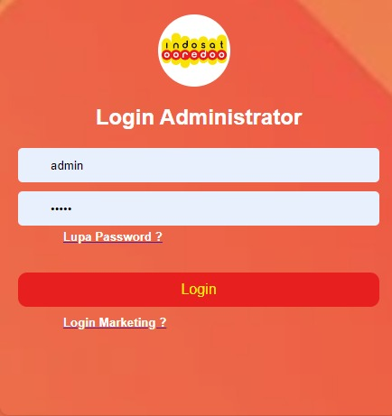

**Gambar 2.** Implementasi Login Admin

1. **Implementasi Menu Utama**

Tampilan Menu Utama Jika berhasil login pada Gambar 3.

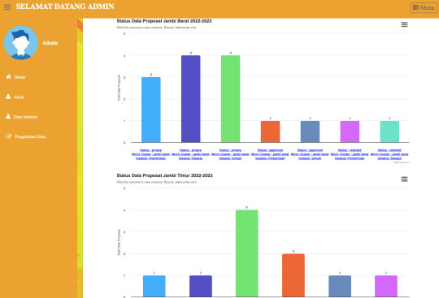

**Gambar 3.** Implementasi Menu Utama

1. **Implementasi Akun User**

Tampilan Akun user pada Gambar 4 ini berfungsi untuk membuat akun user untuk melihat keterangan status proposal.

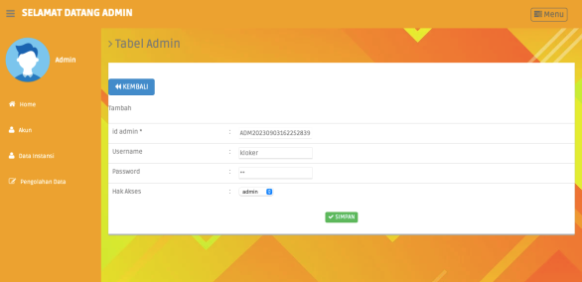

**Gambar 4.** Implementasi Akun User

1. **Implementasi Input Proposal**

Tampilan Input Proposal pada Gambar 5 ini berfungsi untuk menginputkan Proposal yang telah diinputkan

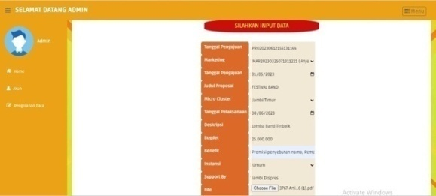

**Gambar 5.**Implementasi Input Proposal

1. **Implementasi Data Proposal Admin**

Tampilan Data Proposal pada Gambar 6 ini berfungsi untuk melihat data yang telah diinputkan.

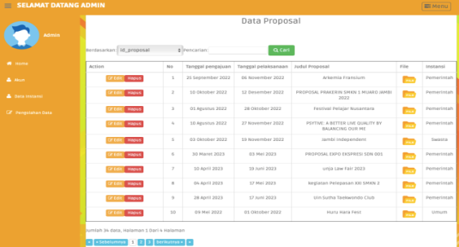

**Gambar 6. I**mplementasi Data Proposal Admin

1. **Implementasi Status Proposal Admin**

Tampilan Status Proposal Admin pada Gambar 7 berfungsi untuk melihat proses proposal status proposal akan diapprove atau reject.

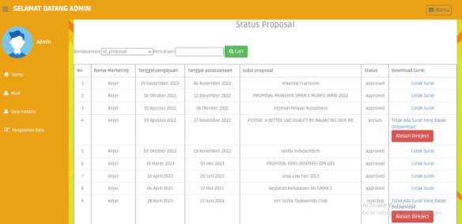

**Gambar 7.** Implementasi Status Proposal Admin

1. **Implementasi Status Proposal Marketing**

Tampilan Status Proposal Marketing pada Gambar 8 ini berfungsi untuk melihat proses proposal akan diapprove atau reject.

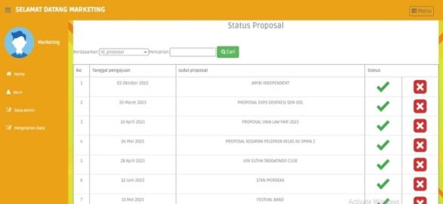

**Gambar 8.** Implementasi Status Proposal Marketing

1. **Implementasi Status Proposal User**

Tampilan Status Proposal User pada Gambar 9 dan Gambar 10 ini berfungsi untuk melihat proses proposal akan diapprove atau reject.

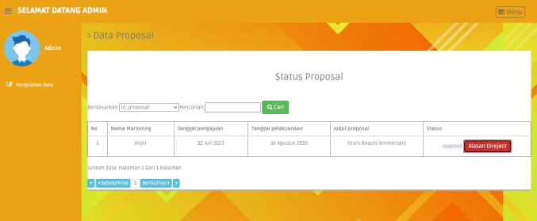

**Gambar 9.** Implementasi Status Proposal User

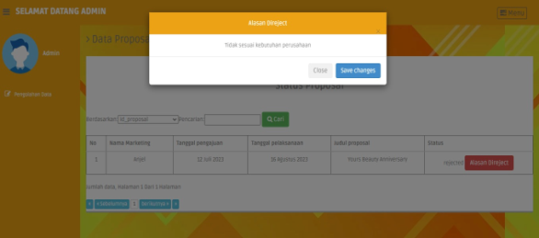

**Gambar 10.** Implementasi Status Reject User

1. **Implementasi Cetak Surat Sponsor**

Tampilan Cetak Surat Sponsor pada Gambar 11 ini berfungsi untuk mencetak surat jika telah diapprove tinggal tekan download.

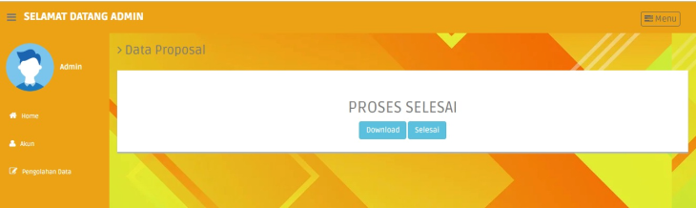

**Gambar 11.** Implementasi Cetak Surat Sponsor

1. **Implementasi Surat Sponsor**

Tampilan Surat Sponsor pada Gambar 5.12 ini berfungsi untuk bukti surat kerja sama.

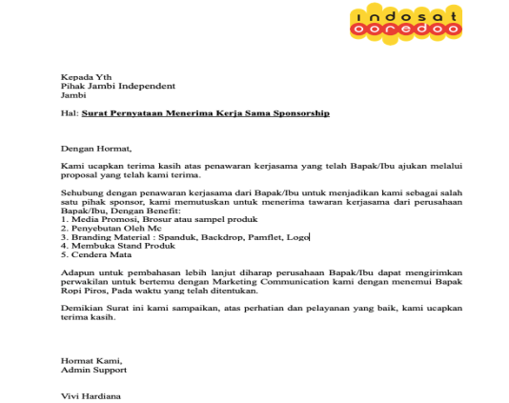

**Gambar 12.** Implementasi Surat Sponsor

1. **Implementasi Laporan Proposal Admin dan Marketing**

Tampilan Laporan Proposal pada Gambar 13 ini berfungsi untuk menampilkan laporan proposal pertahun.

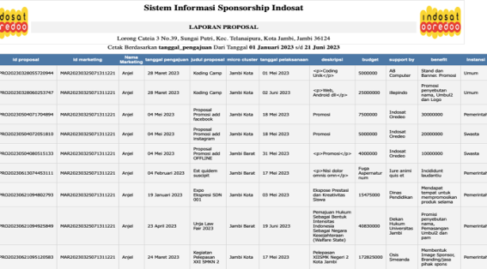

**Gambar 13.** Implementasi Laporan Proposal Admin dan Marketing Pertahun

1. **Implementasi Laporan Status Proposal Admin dan Marketing**

Tampilan Laporan Status Proposal pada Gambar 14 ini berfungsi untuk menampilkan laporan status proposal.

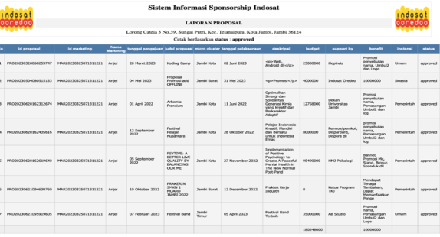

**Gambar 14.** Impelementasi Laporan Status Proposal Approved

**IV. PENUTUP**

**4.1. Kesimpulan**

Berdasarkan Penerapan UI/UX Sistem Informasi Sponsorship Event PT Indosat TBK dengan Metode Design Thinkingmaka dapat ditarik kesimpulan sebagai berikut:

1. Aplikasi ini dapat dibangun dengan baik menggunakan PHP.
2. Penerapan UI/UX Sistem Informasi Sponsorship Event PT Indosat Ooredoo dengan Metode *Design Thinking* menghasilkan beberapa fitur sehingga memudahkan pihak indosat untuk mengelola data proposal, diantaranya fitur Data proposal, dimana fitur ini berfungsi untuk menginputkan proposal mengedit maupun menghapus, lalu menunggu persetujuan dari marketing apakah proposalnya di approved atau rejected.
3. Aplikasi Penerapan UI/UX Sistem Informasi Sponsorship Event PT Indosat Ooredoo dengan Metode *Design Thinking* dirancang dengan menggunakan *tools Visual Studio Code*, *Database PhpMyAdmin*, *Framework Codeigniter 3* dan Bahasa pemrograman *PHP*.
4. Memudahkan pembuatan laporan dan mengelola data proposal.
5. Penilaian pengguna terhadap Penerapan UI/UX Sistem Informasi Sponsorship Event PT Indosat Ooredoo dengan Metode *Design Thinking* yaitu sebesar 72,22%

**4.2. Saran**

Aplikasi Penerapan UI/UX Sistem Informasi Sponsorship Event PT Indosat Ooredoo dengan Metode *Design Thinking*yang dirancang ini masih jauh dari kata sempurna. Maka dari itu penelitian ini ada beberapa saran yang ingin peneliti ungkapkan diantaranya adalah sebagai berikut :

1. Sebelum melakukan implementasi maka harus dilakukan persiapan infrastruktur seperti menyediakan komputer / handphone yang sesuai dengan spesifikasi agar aplikasi Penerapan UI/UX Sistem Informasi Sponsorship Event PT Indosat Ooredoo dengan Metode *Design Thinking* dapat dijalankan dengan baik
2. Perawatan atau maintenance yang baik dan berkelanjutan perlu dilakukan untuk mengoptimalkan kinerja sistem agar dapat terus berjalan dengan baik apabila sistem telah dimplementasikan pada proses bisnis yang berlangsung.
3. Sistem yang selama ini digunakan dalam Penerapan UI/UX Sistem Informasi Sponsorship Event PT Indosat Ooredoo dengan Metode *Design Thinking* hanya mempermudah pihak indosat dalam memonitoring proposal
4. Untuk Pengembangan sistem lebih lanjut agar dapat diakses umum agar memudahkan input proposal jika ingin bekerja sama pada indosat
5. Sistem keamanan perlu ditingkatkan terutama keamanan untuk login.
6. Sistem dapat dikembangkan dengan menambahkan fitur terbaru dan desain yang lebih menarik bagi pengguna dengan menggunakan sistem operasi android/ios.
7. Mendapatkan notifikasi jika status proposal berubah.

**DAFTAR REFERENSI**

Abdullah, D. (2017), ‘*Merancang Aplikasi Perpustakaan menggunakan SDLC: System Development Life Cycle’*. Sefa Bumi Persada.

Ahmed et al, (2016), *’Masihkah Sponsorship Efektif Mendongkrak Citra Merek Perusahaan*?’, Jurnal Konseptual, Universitas Ma Chung.

Andrianof, (2018), ‘*Rancang Bangun Sistem Informasi Point Of Sale Dengan Framework Codeigniter Pada Cv Powershop*’, Jurnal Comaise, vol 4, no 2, h.51.

Bowdin, G., Allen, J., O'Toole, W., Harris, R., & McDonnell, I. (2018), *’Events Management (5th ed.)’.* Abingdon: Routledge.

Darmalaksana, W. (2020), *’Metode Design Thinking Hadis Pembelajaran, Riset & Partisipasi Masyarakat’,* Fakultas Ushuluddin UIN Sunan Gunung Djati Bandung.

Erawati, (2019), ‘*Rancang Bangun Sistem Informasi Point Of Sale Dengan Framework Codeigniter Pada Cv Powershop’*, Jurnal Comaise, vol 4, no 2, h.51.

Getz, D. (2018), *’Event Studies: Theory, Research and Policy for Planned Events’,* Abingdon: Routledge.

Hamdani, Yudi (2019), ‘*Strategi Digital Marketing PT. Indosat Ooredoo Medan Dalam Meningkatkan Kepercayaan Pelanggan*’, Jurnal Ilmu Komunikasi, vol 3, no 1, h.41-44.

Hardiana, Vivi (2020), ‘*Sistem Informasi Monitoring Budget Pt. Indosat tbk, Sales Area Jambi’*, Skripsi Universitas Nurdin Hamzah.

Kurniawan, B., & Romzi, M. (2022), *’Perancangan Ui/Ux Aplikasi Manajemen Penelitian Dan Pengabdian Kepada Masyarakat Menggunakan Aplikasi Figma’,* JSIM: Jurnal Sistem Informasi Mahakarya, 5(1), 1-7.

Ladita, P. (2020), *’Analisis penerapan aplikasi android tokocrypto menggunakan pendekatan design thinking dibantu dengan platform design toolkit*‘ 2 (Bachelor's thesis, Fakultas Sains dan Teknologi Universitas Islam Negeri Syarif Hidayatullah Jakarta).

Lestari, M. T. (2021), ‘*Public Relations Event: Membangun Image, Reputasi dan Mutual Understanding*’, Prenada Media.

Lumbangaol, (2020), ‘*Rancang Bangun Sistem Informasi Point Of Sale Dengan Framework Codeigniter Pada Cv Powershop’*, Jurnal Comaise, vol 4, no 2, h.51.

Maulana, (2015), ‘*Masihkah Sponsorship Efektif Mendongkrak Citra Merek Perusahaan?’*, Jurnal Konseptual, Universitas Ma Chung.

Muhyidini, M, Muhammad, Agus (2020), ‘*Perancangan Ui/Ux Aplikasi My Cic Layanan Informasi Akademik Mahasiswa Menggunakan Aplikasi Figma’*, Jurnal Digit, vol10, no 2, h.211.

Rahman, Susetyo, Primasari, (2019), ‘*Perancangan Sistem Informasi Sekolah Kejuruan dengan Menggunakan Metode Waterfall (Studi Kasus SMK PGRI 1 Kota Serang-Banten)’,* Jurnal Pendidikan, vol 12, no 1, h.88.

Salam, N. F. S., Rifai, A. M., & Ali, H. (2020), ‘*Faktor penerapan disiplin kerja: kesadaran diri, motivasi, lingkungan (suatu kajian studi literatur manajemen pendidikan dan ilmu sosial)*’. Jurnal Manajemen Pendidikan Dan Ilmu Sosial, 2(1), 487-508.

Salma, (2017),‘*Pengembangan Sistem Pencarian Sponsorship dan PartnershipBerbasis Web*’, Jurnal Pengembangan Teknologi Informasi dan Ilmu Komputer, vol 3, no 10, h.9911.

Sari et al (2020), ‘*Implementasi Metode Pendekatan Design Thinking dalam Pembuatan Aplikasi Happy Class Di Kampus UPI Cibiru’*, Jurnal Pendidikan Multimedia, vol 2, no 1, h.48.

Seah, (2020), ‘*Rancang Bangun Sistem Informasi Point Of Sale Dengan Framework Codeigniter Pada Cv Powershop’*, Jurnal Comaise, vol 4, no 2, h.51.

Solikin dkk, (2022),’ *Perancangan Ui/Ux Semarang Virtual Tourism Dengan Figma’*, Journal Information Of Technology, vol 4, no 1, h.45.

Susilo, A. A. T., Sunardi, L., & Waruwu, Y. (2019), ‘*Penerapan Algoritma Apriori Pada Data Penjualan Kosmetik di Toko Sharly Kota Lubuklinggau’*, JUTIM (Jurnal Teknik Informatika Musirawas), 4(2), 92-100.

Tukino, (2018), ‘Rancang Bangun Sistem Informasi Point Of Sale Dengan Framework Codeigniter Pada Cv Powershop’, Jurnal Comaise, vol 4, no 2, h.51.

Wahyudi, Ridho (2020), ‘*Rancang Bangun Sistem Informasi Point Of Sale Dengan Framework Codeigniter Pada Cv Powershop’*, Jurnal Comaise, vol 4, no 2, hh.51-52.

**IDENTITAS PENULIS**

Nama : Novhirtamelly Kahar,S.T,M.Kom

NIK/NIDN : 06.025 / 1015118101

TTL : 15-11-1981

Gol/Pangkat : III B

Jab. Fungsional : Lektor

Alamat Rumah : Transito Jambi

Email : [novmely@ymail.com](mailto:novmely@ymail.com)

Nama : Sukma Puspitorini, ST. M.Kom

NIK/NIDN : 1001048201

TTL : 16-05-1978

Gol/Pangkat : III B

Jab. Fungsional : Lektor

Alamat Rumah : Pagar Drum

Email : sukma4pit@ymail.com

Nama : Anjel Brilian Iswandi

TTL : Bukittinggi, 07 Januari 2001

Alamat Rumah : Jl. Kapt A.Bakaruddin No.10 Nusa

Indah

No Telp : 083167797109